Communiqué de presse

Janvier 2020

Zünd au salon Fespa '20 – standardisation du traitement des données et variété dans la découpe

Les systèmes de découpe numériques de Zünd offrent une variété unique de méthodes d'usinage pour les matériaux les plus divers. Au salon Fespa 2020 à Madrid, Zünd présente aux prestataires de services d'impression et aux techniciens publicitaires un large éventail de possibilités d'automatiser leur flux de travail Print&Cut.

Les systèmes de découpe numériques de Zünd sont les maîtres incontestés de la polyvalence d'application et de l'efficacité. Le concept modulaire qui transparaît dans toute l'offre et les multiples solutions d'automatisation font de chaque cutter Zünd un prestataire de services d'envergure. Au salon Fespa à Madrid (hall 7, stand C25), Zünd montre au public de professionnels les possibilités qu'ils ont de porter leur flux de travail Print&Cut à une efficacité maximale avec les bons outils logiciels et le matériel adapté.
Sur le stand de Zünd, les visiteurs apprennent le potentiel de performance que les outils logiciels et systèmes de découpe de Zünd offrent dans le cadre de l'usinage final. Et ils découvrent en direct comment ils peuvent usiner leurs matériaux de diverses manières - de manière performante et avec une flexibilité maximale. Zünd présente une solution de fraisage puissante avec le RM-L. Avec sa puissance allant jusqu'à 3,6 kW, le RM-L ouvre des possibilités multiples en matière de sélection des matériaux. Avec le dispositif automatique de changement de fraise ARC, la manipulation de la fraise peut être totalement automatisée.
Les textiles à impression numérique sont des supports publicitaires dans le vent. Ici, des solutions de découpe numériques innovantes et universelles comme le Cutter G3 Zünd sont requises. Au salon Fespa, il découpera notamment des textiles à partir de rouleaux d'une largeur allant jusqu'à 3,2 m. Le logiciel de commande Zünd Cut Center ZCC offre également de nombreuses possibilités avec la fonction d'enregistrement associée. La nouvelle caméra Over Cutter OCC, par exemple, détecte de manière totalement automatisée et à la vitesse de l'éclair la position du matériau et le retard. Par la suite, le ZCC compense tout éventuel retard du matériau et lance immédiatement la découpe.

«On exige des prestataires de services d'impression et techniciens publicitaires qu'ils tirent des produits personnalisés en petites et très petites éditions de manière efficace et économique. Tout cela dans des délais de livraison sans cesse plus courts. Zünd propose ici des flux de travail adaptés qui satisfont ces exigences tout en garantissant une efficacité et une rentabilité maximales.»

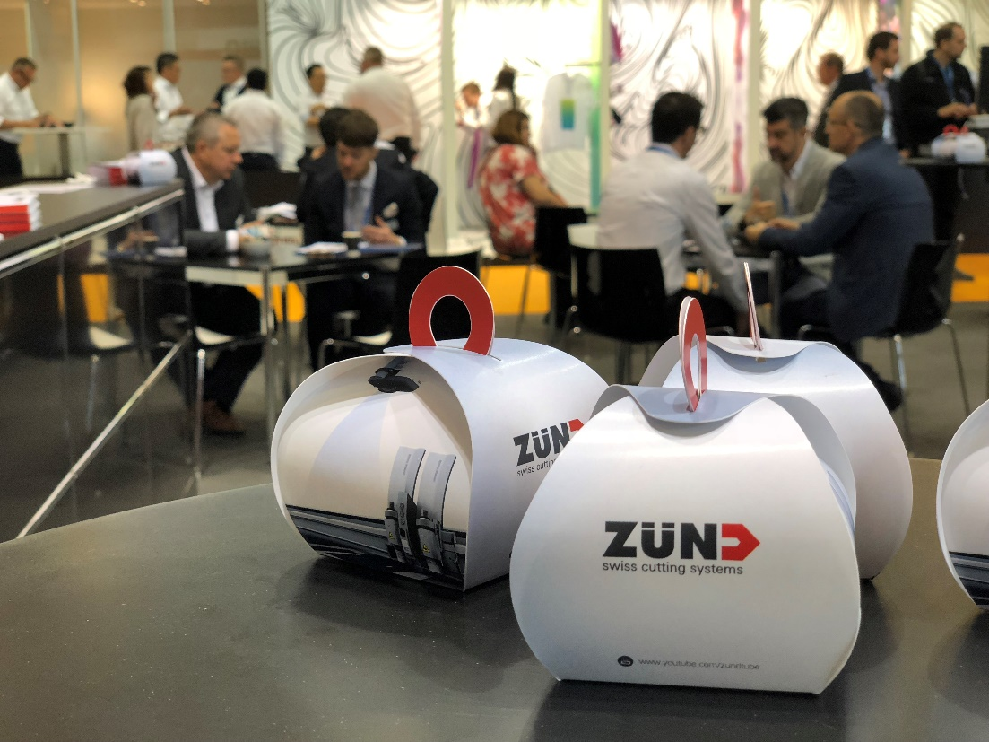

À propos de Zünd Systemtechnik AG
Zünd Systemtechnik AG est une entreprise familiale suisse active dans le monde entier et spécialiste des systèmes de découpe numériques. Zünd est synonyme de qualité suisse et de garantie de précision, de performances et de fiabilité. Depuis 1984, Zünd conçoit, produit et commercialise des systèmes modulaires de cutters et figure parmi les fabricants à la pointe à l'échelle mondiale.
Les clients sont des prestataires de services commerciaux et des entreprises industrielles du secteur du graphisme, de l'industrie de l'emballage, du secteur de l'habillement et du cuir ainsi que du marché du textile et du composite. Au siège à Altstätten en Suisse se trouve la recherche et le développement, le marketing et la production de l'entreprise. Outre ses propres sociétés de vente et organisations de SAV au Royaume-Uni, aux États-Unis, en Chine, en Thaïlande, en Inde, en Allemagne, en Autriche, aux Pays-Bas et en Italie, l'entreprise collabore dans le monde entier avec des partenaires commerciaux indépendants et de longue date.

